Практична робота №10

Основи роботи із бібліотекою React.js. State i Props
Мета: навчитись працювати з State & Props в React.
Хід роботи:
Завдання - Секундомір

Порядок виконання

Точка входу src/index.js:

import React from 'react';
import ReactDOM from 'react-dom';
import App from './App';
ReactDOM.render(<App />, document.getElementById('root'));

Компонент src/App.js:
import React, {useState} from 'react';
import DisplayComponent from './Components/DisplayComponent';
import BtnComponent from './Components/BtnComponent';
import './App.css';
const App = () => {
const [time, setTime] = useState({ms: 0, s: 0, m: 0, h: 0});
const [interv, setInterv] = useState();
const [status, setStatus] = useState(0);
const start = () => {
run();
setStatus(1);
setInterv(setInterval(run, 10));
};
var updatedMs = time.ms, updatedS = time.s, updatedM = time.m, updatedH = time.h;
const run = () => {
if (updatedM === 60) {
updatedH++;
updatedM = 0;
}
if (updatedS === 60) {
updatedM++;
updatedS = 0;
}
if (updatedMs === 100) {
updatedS++;
updatedMs = 0;
}
updatedMs++;
return setTime({ms: updatedMs, s: updatedS, m: updatedM, h: updatedH});
};
const stop = () => {
clearInterval(interv);
setStatus(2);
};
const reset = () => {
clearInterval(interv);
setStatus(0);
setTime({ms: 0, s: 0, m: 0, h: 0})
};
const resume = () => start();
return (
<div className="main-section">
<div className="clock-holder">
<div className="stopwatch">
<DisplayComponent time={time}/>
<BtnComponent status={status} resume={resume} reset={reset} stop={stop} start={start}/>
</div>
</div>
</div>
);
}
export default App;

src/Components/BtnComponent.js:
import React from 'react';
const BtnComponent = (props) => {
return (
<div>
{(props.status === 0) ?
<button className="stopwatch-btn stopwatch-btn-gre"
onClick={props.start}>Start</button> : ""
}
{(props.status === 1) ?
<div>
<button className="stopwatch-btn stopwatch-btn-red"
onClick={props.stop}>Stop
</button>
<button className="stopwatch-btn stopwatch-btn-yel"
onClick={props.reset}>Reset
</button>
</div> : ""
}
{(props.status === 2) ?
<div>
<button className="stopwatch-btn stopwatch-btn-gre"
onClick={props.resume}>Resume
</button>
<button className="stopwatch-btn stopwatch-btn-yel"
onClick={props.reset}>Reset
</button>
</div> : ""
}
</div>
);
}
export default BtnComponent;

src/Components/DisplayComponent.js:
import React from 'react';
const DisplayComponent = (props) => {
const h = () => {
if (props.time.h === 0) {
return '';
} else {
return <span>{(props.time.h >= 10) ? props.time.h : "0" + props.time.h}</span>;
}
}
return (
<div>
{h()}&nbsp;&nbsp;
<span>{(props.time.m >= 10) ? props.time.m : "0" + props.time.m}</span>&nbsp;:&nbsp;
<span>{(props.time.s >= 10) ? props.time.s : "0" + props.time.s}</span>&nbsp;:&nbsp;
<span>{(props.time.ms >= 10) ? props.time.ms : "0" + props.time.ms}</span>
</div>
);
}
export default DisplayComponent;

Запустивши в браузері, можемо бачити:

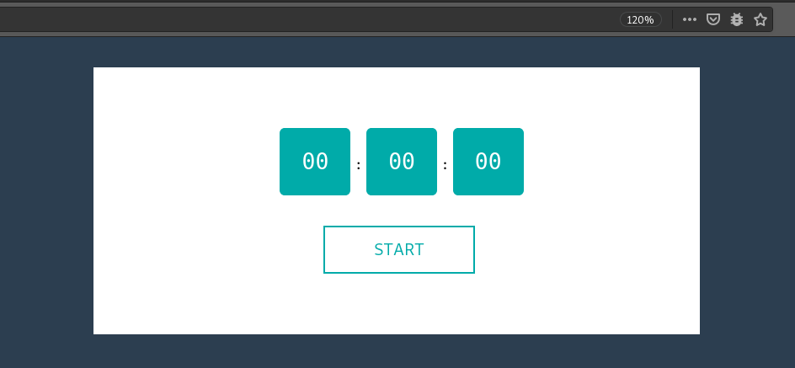

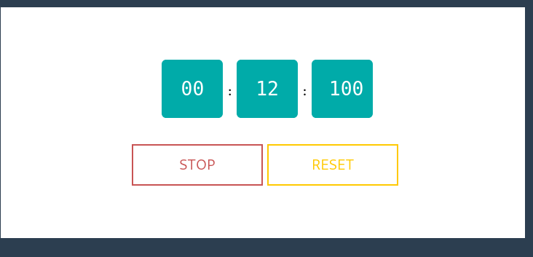

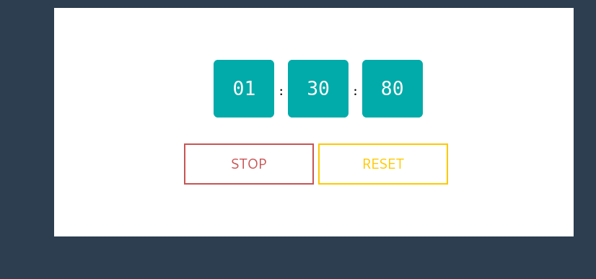
Можемо поставити на паузу
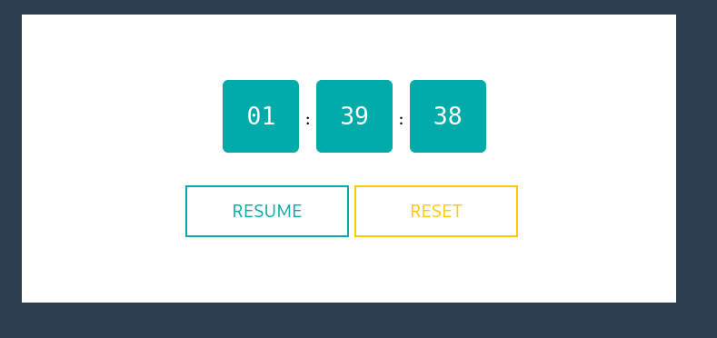

Та відновити знову:
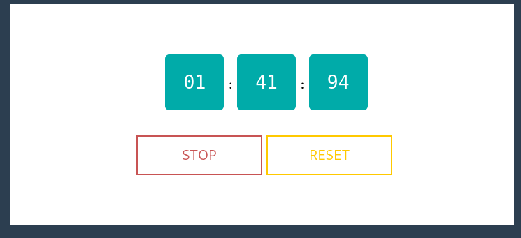
Або скинути:

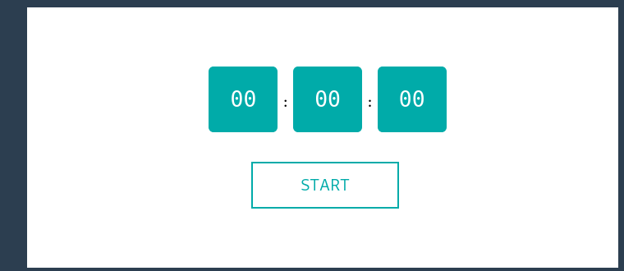

Висновок:
На цій лабораторній роботі я створив проект “Секундомір” на React.

